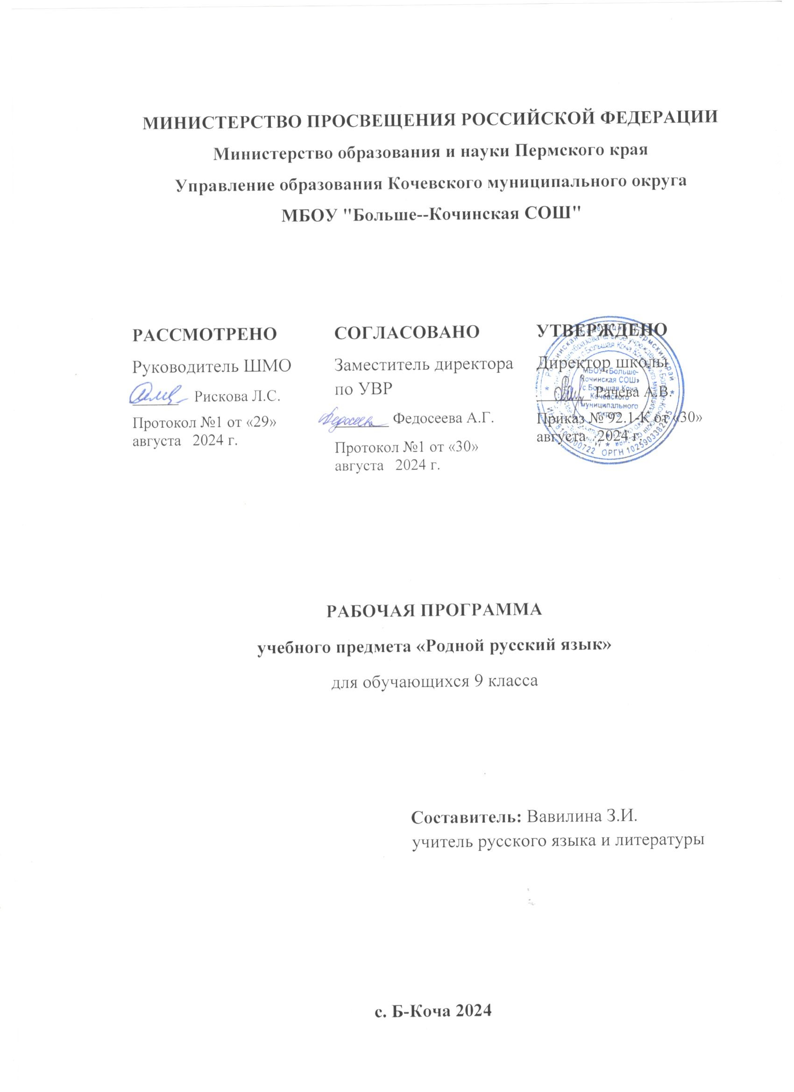

ПОЯСНИТЕЛЬНАЯ ЗАПИСКА
Рабочая программа по родному русскому языку для 9 класса разработана на основе:
- Федерального закона от 29.12.2012 № 273 «Об образовании в Российской Федерации»
- Федерального государственного образовательного стандарта основного общего образования.
- Концепции духовно- нравственного развития и воспитания личности гражданина России,
- Общеобразовательной программы основного общего образования МБОУ «Больше-Кочинская СОШ».
- Примерной рабочей программы по учебному предмету «Русский родной язык».

Рабочая программа составлена к учебнику Русского родного языка для 9 класса
(Русский родной язык. 9 класс: учебник для общеобразовательных организаций (О.М. Александрова и др.). М.: Просвещение: Учебная литература, 2021)

Учебным планом на изучение родного русского языка в 9 классе отводится 68 ч. (2 часа в неделю).

Планируемые результаты освоения предмета

Личностные результаты освоения программы:
1. Российская гражданская идентичность (патриотизм, уважение к Отечеству, к прошлому и настоящему многонационального народа России, чувство ответственности и долга перед Родиной, идентификация себя в качестве гражданина России, субъективная значимость использования русского языка и языков народов России, осознание и ощущение личностной сопричастности судьбе российского народа).
Осознание этнической принадлежности, знание истории, языка, культуры своего народа, своего края, основ культурного наследия народов России и человечества (идентичность человека с российской многонациональной культурой, сопричастность истории народов и государств, находившихся на территории современной России);
2. Готовность и способность обучающихся к саморазвитию и самообразованию на основе мотивации к обучению и познанию;
3. Понимание родного языка и родной литературы как одной из основных национально-культурных ценностей русского народа, определяющей роли родного языка в развитии интеллектуальных, творческих способностей и моральных качеств личности, его значения в процессе получения школьного образования; анализ общих сведений о лингвистике как науке и ученых-русистах; об основных нормах русского литературного языка; способность обогащать свой словарный запас; формировать навыки анализа и оценки языковых явлений и фактов; умение пользоваться различными лингвистическими словарями.
4.Осознание эстетической ценности русского языка; уважительное отношение к родному языку, гордость за него; потребность сохранить чистоту русского языка как явления национальной культуры; стремление к речевому самосовершенствованию.
5.Получение достаточного объема словарного запаса и усвоенных грамматических средств для свободного выражения мыслей и чувств в процессе речевого общения; способность к самооценке на основе наблюдения за собственной и чужой речью.
6. Осознанное, уважительное и доброжелательное отношение к другому человеку, его мнению, мировоззрению, культуре, языку, вере, гражданской позиции. Готовность и способность вести диалог с другими людьми и достигать в нем взаимопонимания.
7. Освоенность социальных норм, правил поведения, ролей и форм социальной жизни в группах и сообществах
8. Развитость эстетического сознания через освоение художественного наследия народов России и мира, творческой деятельности эстетического характера (способность понимать художественные, научные и публицистические тексты, отражающие разные этнокультурные традиции;

Метапредметные результаты
Регулятивные УУД
- Умение самостоятельно определять цели обучения, ставить и формулировать новые задачи в учебе и познавательной деятельности, развивать мотивы и интересы своей познавательной деятельности.
- Умение самостоятельно планировать пути достижения целей, в том числе альтернативные, осознанно выбирать наиболее эффективные способы решения учебных и познавательных задач.
- Умение соотносить свои действия с планируемыми результатами, осуществлять контроль своей деятельности в процессе достижения результата, определять способы действий в рамках предложенных условий и требований, корректировать свои действия в соответствии с изменяющейся ситуацией.
- Умение оценивать правильность выполнения учебной задачи, собственные возможности ее решения.
- Владение основами самоконтроля, самооценки, принятия решений и осуществления осознанного выбора в учебной и познавательной деятельности.
Познавательные УУД
1.Умение определять понятия, создавать обобщения, устанавливать аналогии, классифицировать, самостоятельно выбирать основания и критерии для классификации, устанавливать причинно-следственные связи, строить логическое рассуждение, умозаключение (индуктивное, дедуктивное, по аналогии) и делать выводы.
2.Смысловое чтение.
3. Развитие мотивации к овладению культурой активного использования словарей и других поисковых систем.
Коммуникативные УУД
1.Умение организовывать учебное сотрудничество и совместную деятельность с учителем; работать индивидуально и в группе: находить общее решение и разрешать конфликты на основе согласования позиций и учета интересов; формулировать, аргументировать и отстаивать свое мнение.
2.Умение осознанно использовать речевые средства в соответствии с задачей коммуникации для выражения своих чувств, мыслей и потребностей для планирования и регуляции своей деятельности; владение устной и письменной речью, монологической контекстной речью.
3.Формирование и развитие компетентности в области использования информационно-коммуникационных технологий (далее – ИКТ).
Предметные результаты
Ученик научится
1) взаимодействовать с окружающими людьми в ситуациях формального и неформального межличностного и межкультурного общения;
2) понимание определяющей роли языка в развитии интеллектуальных и творческих способностей личности в процессе образования и самообразования;
3) использовать коммуникативно-эстетические возможности родного языка;
4) проводить различные виды анализа слова (фонетического, морфемного, словообразовательного, лексического, морфологического), синтаксического анализа словосочетания и предложения, а также многоаспектного анализа текста;
5) использовать в речевой практике при создании устных и письменных высказываний стилистические ресурсы лексики и фразеологии родного языка, основные нормы родного языка (орфоэпические, лексические, грамматические, орфографические, пунктуационные), нормы речевого этикета и стремиться к речевому самосовершенствованию;
6) осознавать коммуникативно-эстетические возможности родного языка на основе изучения выдающихся произведений культуры своего народа, российской и мировой культуры;
Ученик получит возможность научиться
1) систематизировать научные знания о родном языке; осознавать взаимосвязь его уровней и единиц; освоение базовых понятий лингвистики, основных единиц и грамматических категорий родного языка;
2) использовать активный и потенциальный словарный запас, использовать в речи грамматические средства для свободного выражения мыслей и чувств на родном языке адекватно ситуации и стилю общения;
3) ответственности за языковую культуру как общечеловеческую ценность.
4) аргументировать свое мнение и оформлять его словесно в устных и письменных высказываниях разных жанров, создавать развернутые высказывания аналитического и интерпретирующего характера, участвовать в обсуждении прочитанного, сознательно планировать свое досуговое чтение;
5) понимать литературные художественные произведения, отражающие разные этнокультурные традиции;
6) овладеть процедурами смыслового и эстетического анализа текста на основе понимания принципиальных отличий литературного художественного текста от научного, делового, публицистического и т.п., уметь воспринимать, анализировать, критически оценивать и интерпретировать прочитанное, осознавать художественную картину жизни, отраженную в литературном произведении, на уровне не только эмоционального восприятия, но и интеллектуального осмысления.
СОДЕРЖАНИЕ ПРОГРАММЫ

- Русский язык и русская культура (7 часов) Слово о русском языке. Язык как общественное явление. Отражение в русском языке культуры и истории народа. Функции русского языка. Языковая картина мира.
2. Особенности лексики русской культуры (7 часов.).
Ключевые слова русской культуры. Основные разряды ключевых слов русской культуры. «Словарь русской ментальности». Крылатые слова и выражения в русском языке. Группы крылатых слов русского языка.
3. Развитие русского языка (21 час).
Развитие русского языка как закономерный процесс. Роль А.С. Пушкина в формировании современного русского языка. Факторы, влияющие на изменения в русском языке. Проект «Устаревшая лексика в произведениях русских писателей-классиков». Основные тенденции развития современного русского языка. Новейший этап развития русского языка. Язык виртуального общения. Новые иноязычные заимствования в современном русском языке. Вариантность иноязычных заимствований. Причины появления в современном русском языке иноязычных заимствований. Словообразовательные неологизмы в современном русском языке. Переосмысление значений слов в современном русском языке. Семантические неологизмы. Стилистическая переоценка слов в современном русском языке. Общенациональный жаргон.
4. Культура речи (15 часов)
Активные процессы в области произношения и ударения. Вариативность норм произношения. Орфоэпические словари. Лексическая сочетаемость. Трудные случаи лексической сочетаемости. Типичные ошибки в управлении. Ошибки в построении простого осложнённого предложения. Типичные ошибки в построении сложного предложения. Речевой этикет в деловом общении. Телефонный этикет. Правила сетевого этикета. Нарушения сетевого этикета.
5. Речь. Текст (18 часов)
Русский язык в Интернете. Контактное и дистантное общение. Текстинг. Виды преобразования текстов. Аннотация. Инфографика. Конспект. Разговорная речь. Анекдот. Шутка. Каламбур. Официально-деловой стиль. Деловое письмо. Научно-учебный подстиль. Ведение спора-диалога в рамках дискуссии. Доклад. Сообщение. Публицистический стиль. Проблемный очерк. Язык художественной литературы. Прецедентные тексты
№ | Разделы | Количество часов
1 | Русский язык и русская культура. | 7
2 | Особенности лексики русской культуры. | 7
3 | Развитие русского языка. | 21
4 | Культура речи. | 15
5 | Речь. Текст. | 18
 | Итого: | 68

ТЕМАТИЧЕСКОЕ ПЛАНИРОВАНИЕ
Количество часов по учебному плану
Всего - 68; в неделю - 2 часа.
Плановых контрольных работ - 8.
Из них: диктант-2, тестирование -4,
изложение-1, сочинение- 1.
№  п/п | Тема | Количество часов
 | Русский язык и русская культура (7 часов)
1 | Слово о русском языке | 1
2 | Язык как общественное явление | 1
3 | Отражение в русском языке культуры и истории русского народа | 1
4 | Функции русского языка | 1
5 | Языковая картина мира | 1
6 | Контрольный диктант (стартовый контроль) | 1
7 | Анализ контрольного диктанта | 1
 | Особенности лексики русской культуры (7 час.)
8 | Ключевые слова русской культуры | 1
9 | Основные разряды ключевых слов русской культуры | 1
10 | «Словарь русской ментальности» | 1
11 | Крылатые слова и выражения в русском языке | 1
12 | Группы крылатых слов русского языка | 1
13-14 | Контрольное сочинение на морально-этическую тему | 2
 | Развитие русского языка (21 час.)
15 | Развитие русского языка как закономерный процесс | 1
16 | Роль А.С. Пушкина в формировании современного русского языка | 1
17 | Факторы, влияющие на изменения в русском языке | 1
18-19 | Проект «Устаревшая лексика в произведениях русских писателей-классиков» | 2
20 | Основные тенденции развития современного русского языка | 1
21 | Новейший этап развития русского языка | 1
22 | Язык виртуального общения | 1
23 | Контрольная работа (тестирование) по изученным темам | 1
24 | Анализ контрольной работы. | 1
25 | Новые иноязычные заимствования в современном русском языке | 1
26 | Вариантность иноязычных заимствований | 1
27 | Причины появления в современном русском языке иноязычных заимствований | 1
28 | Словообразовательные неологизмы в современном русском языке | 1
29 | Сочинение-рассуждение о пополнении современного русского языка словообразовательными неологизмами | 1
30 | Переосмысление значений слов в современном русском языке | 1
31 | Семантические неологизмы | 1
32 | Стилистическая переоценка слов в современном русском языке | 1
33 | Общенациональный жаргон | 1
34 | Контрольная работа (сжатое изложение) | 1
35 | Анализ контрольной работы | 1
 | Культура речи (15 часов)
36 | Активные процессы в области произношения и ударения | 1
37 | Вариативность норм произношения | 1
38 | Орфоэпические словари | 1
39 | Лексическая сочетаемость | 1
40 | Трудные случаи лексической сочетаемости | 1
41 | Контрольная работа (тестирование) по изученным темам. | 1
42 | Типичные ошибки в управлении | 1
43 | Ошибки в построении простого осложнённого предложения | 1
44 | Типичные ошибки в построении сложного предложения | 1
45 | Речевой этикет в деловом общении | 1
46 | Телефонный этикет | 1
47 | Правила сетевого этикета | 1
48 | Нарушения сетевого этикета | 1
49 | Контрольная работа (диктант) по изученным темам. | 1
50 | Анализ контрольного диктанта | 1
 | Речь. Текст (18 часов)
51 | Русский язык в Интернете | 1
52 | Контактное и дистантное общение | 1
53 | Текстинг | 1
54 | Виды преобразования текстов. Аннотация | 1
55 | Инфографика. Конспект | 1
56 | Разговорная речь. Анекдот. | 1
57 | Шутка. Каламбур | 1
58 | Официально-деловой стиль | 1
59 | Деловое письмо | 1
60 | Научно-учебный подстиль | 1
61 | Ведение спора-диалога в рамках дискуссии | 1
62 | Доклад. Сообщение | 1
63 | Контрольная работа (тестирование) по изученным темам. | 1
64 | Публицистический стиль | 1
65 | Проблемный очерк | 1
66 | Язык художественной литературы | 1
67 | Прецедентные тексты | 1
68 | Промежуточная аттестация по итогам года в форме тестирования | 1

Литература
- Примерная рабочая программа по предмету «Русский родной язык»;
- Русский родной язык. 9 класс: учебник для общеобразовательных организаций/ (О.М. Александрова и др.). – М.: Просвещение: Учебная литература, 2021.

